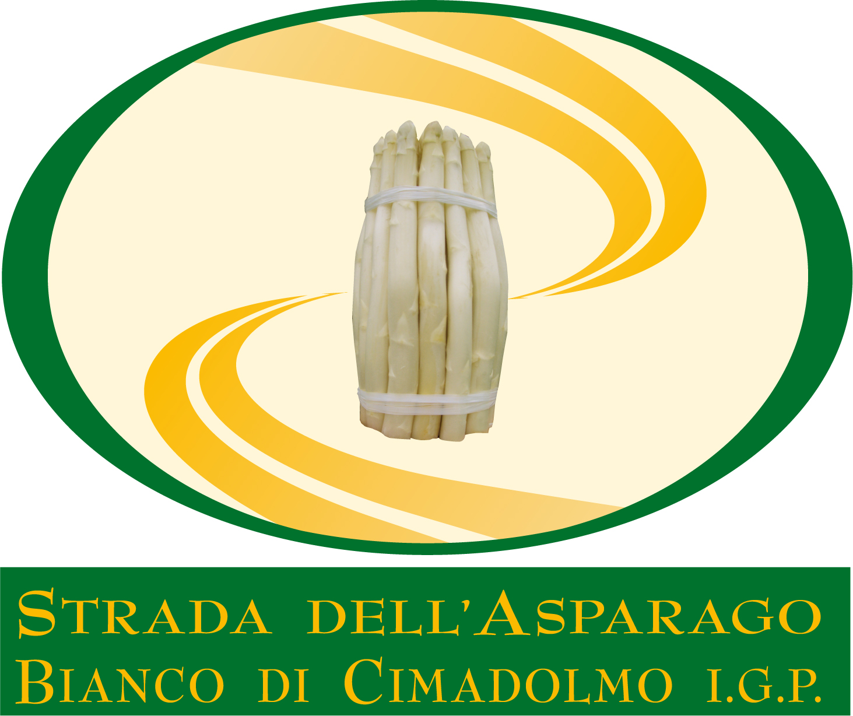

COMUNICATO STAMPA
L’ASPARAGO DI CIMADOLMO IGP TORNA IN SCENA

Inaugurata ieri sera la 41^ RASSEGNA ENOGASTRONOMICA a tema con la tradizionale conferenza stampa di lancio della ricca offerta: 34 location per soddisfare i gusti più diversi. Una non-stop di due mesi dal 1° aprile al 30 maggio 2016 tenuta a battesimo da Luca Zaia presso il ristorante Le Calandrine di Cimadolmo.
Cimadolmo, 25 marzo 2016. ”Chiedo un sincero applauso per i tanti volontari che rendono possibile tutto questo perchè è difficile trovare un fenomeno enogastronomico che non sia passato attraverso l’organizzazione di sagre, promozioni, circuiti di ristoratori. Non va dimenticato che in provincia di Treviso 1 abitante su 5 si dedica a qualche forma di volontariato. Nel Veneto contiamo 350 prodotti tipici sui 4500 nazionali e 103 li annovera la sola marca trevigiana. In questa ricchezza sta anche il successo del turismo veneto ñ che con i suoi 17 miliardi di fatturato e 70 milioni di presenze Ë oggi la prima regione turistica d’Italia. Del resto dove non si mangia e non si beve bene Ë difficile fare turismo. Chi viene a farci visita vuole incontrare la cultura del territorio anche attraverso l’identità agroalimentare del luogo” con questo esordio, seguito da un lungo appaluso ha preso avvio l’intervento di Luca Zaia presidente del Veneto.
“Questo è un anno che ci mette particolarmente alla prova, abbiamo seriamente temuto di non riuscire a organizzare la Rassegna 2016” ha dichiarato il presidente della Strada dell’Asparago di Cimadolmo Igp, Graziano Dall’Acqua, che dal 1975 regge le redini di una delle più attive Proloco della zona, giocando il ruolo di insostituibile motore di un’organizzazione virtuosa che può fare affidamento, per lo svolgimento delle varie mansioni, su oltre 100 instancabili volontari.
“Invece dal territorio si sono fatti inaspettatamente avanti diversi soggetti che manifestandoci la propria solidarietà hanno contribuito in maniera significativa alla realizzazione di questo evento, dandoci la forza di proseguire senza soluzione di continuità la nostra avventura.
Primo fra tutti il ristorante le Calandrine che ci ospita in questa serata d’avvio, per non parlare dei produttori di vino e caffè e naturalmente dei miei fedelissimi volontari grazie ai quali -prosegue Dall’Acqua - oggi siamo pronti a partire arricchiti di nuovi operatori che nel frattempo hanno deciso di fare il proprio ingresso nella maratona enogastronomica. Insieme a loro ringraziamo e diamo il benvenuto anche a Vittorio Carraro dell’Azienda agricola GIOL di San Polo di Piave, a Florian Stepsky Doliwa dell’azienda agricola Rechsteiner di Oderzo, alle Contesse Andriana e Alessandra Marcello del Majno di Fontanelle per averci offerto i propri vini. Chiudo ricordando Liolà, emergente azienda veneta di caffè protetto da brevetto tanto è rivoluzionaria la sua concezione”.
Naturalmente è anche grazie alle istituzioni, alla stampa e a tutti i locali aderenti che la manifestazione si fa sempre più importante di anno in anno. Gli oltre 40 produttori della denominazione potranno contare su 34 diverse location dove gli asparagi - frutto del loro lavoro- verranno proposti nel migliore dei modi grazie alla creatività e all’esperienza dei tanti cuochi.
Nel 2016 la stagione dell’Asparago bianco di Cimadolmo IGP registra un certo ritardo ma promette un raccolto di ottima qualità. La superficie di coltivazione risulta aumentata di circa 10 ettari rispetto allo scorso anno, chiaro segnale che il prodotto oltre sul crescente successo di pubblico, può contare anche su una interessante redditività.
Una caratteristica di questa rassegna è l’eterogeneità. Nel gruppo vengono annoverati locali molti diversi tra loro: dal ristorante con cucina ricercata all’osteria con proposte legate alla tradizione. Il fil rouge che li collega, oltre al fatto di essere tutti ubicati nel territorio di produzione IGP, sono la genuinità e la freschezza del prodotto offerto. Il consumatore, turista straniero o avventore del luogo che sia, apprezza sopra a ogni cosa l’autenticità dell’offerta.

In allegato locandina e calendario serate.

Albina Podda / Ufficio Stampa
M 348.4510176
Ufficio Stampa
Agenzia CLAP COMMUNICATION
di Albina Podda
Via Roma 11
Strada Privata di Villa Marcello
31043 Fontanelle - TV
info@clapcommunication.it

